En cumplimiento a lo dispuesto por el artículo 46, fracción I, inciso F y 52 de la Ley General de Contabilidad Gubernamental, en relación al Informe Sobre Pasivos Contingentes, se informa que el Sistema Integral de Financiamiento Para el Desarrollo de Michoacán al 31 de diciembre del 2024, tiene los siguientes pasivos contingentes, mismos de los que se puede derivar alguna obligación posible presente o futura, cuya existencia y/o realización es incierta., mediante oficio CJEE/DAL/166/2021, de la Dirección de Asuntos Laborales, y SIF/SJ/0947/2021 de la Subdirección Jurídica, se informa de los Juicios que se siguen, a esta fecha son:

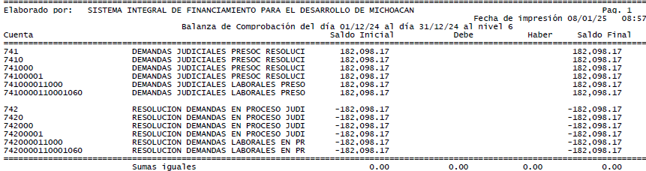

No obstante, a la situación anteriormente expuesta, se hace la pertinente aclaración que los pasivos manifestados en su información financiera en todos los casos corresponden a obligaciones reales derivadas de la recepción a plena satisfacción de bienes y/o servicios debidamente devengados, o bien, corresponden a retenciones a favor de terceros, cuyo pago se encuentra pendientes.

Lo anterior, de conformidad con lo establecido en el capítulo VII, numeral II, inciso h) del Manual de Contabilidad Gubernamental emitido por la CONAC, donde se establece en términos generales que: "los pasivos contingentes son obligaciones que tienen su origen en hechos específicos e independientes del pasado en que en el futuro puede en ocurrir o no y, de acuerdo con lo que acontezca, desaparecen o se convierten en pasivos reales por ejemplo, juicios, garantías, avales, costo de planes de pensiones, jubilaciones, etc."

|  |  |  |  |  |
| --- | --- | --- | --- | --- |
| |  | | --- | | Elaboró:  C. P. Manuel Rubio Munguía  Contador Externo | | Revisó:  C.P. Marco Antonio Cortes Reyes  Jefe del Departamento de Recursos Financieros | |  | | --- | |  | |
|  |  |  |
|  |  |  |
|  |  |  |
|  |  |  |
|  |  |  |
|  |  |  |
| Aprobó:  C.P. Alberto Sánchez Cárdenas  Delegado Administrativo | Autorizó:  Mtra. Areli Gallegos Ibarra  Directora General |  |
| |  | | --- | |  | |  |  |
|  |  |  |
|  |  |  |